Справка о проведённом уроке КВН
5 декабря 2020 года в 5-х классах мной был проведён КВН на тему: «Путешествие по солнечной системе».
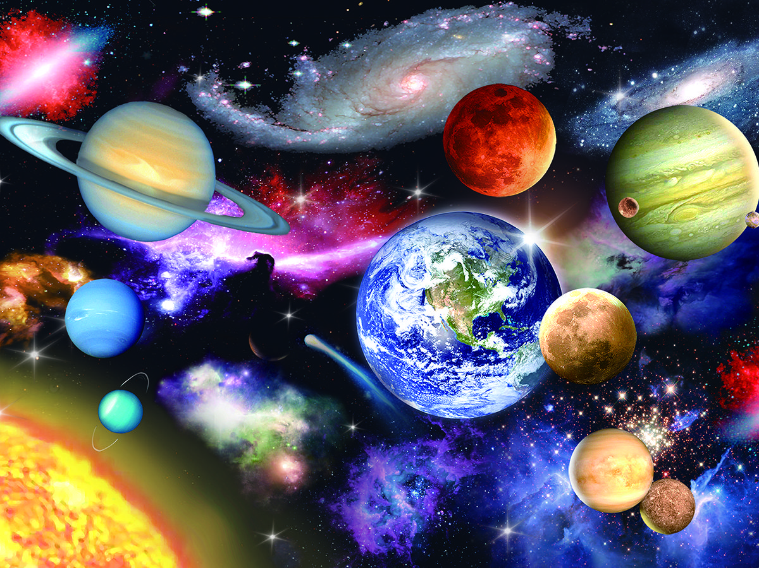
Целью данного мероприятия было: стимулировать интерес детей к углубленному изучению географии ,развитие творческих способностей и практических навыков учащихся, развитие познавательной активности, коммуникативных способностей.
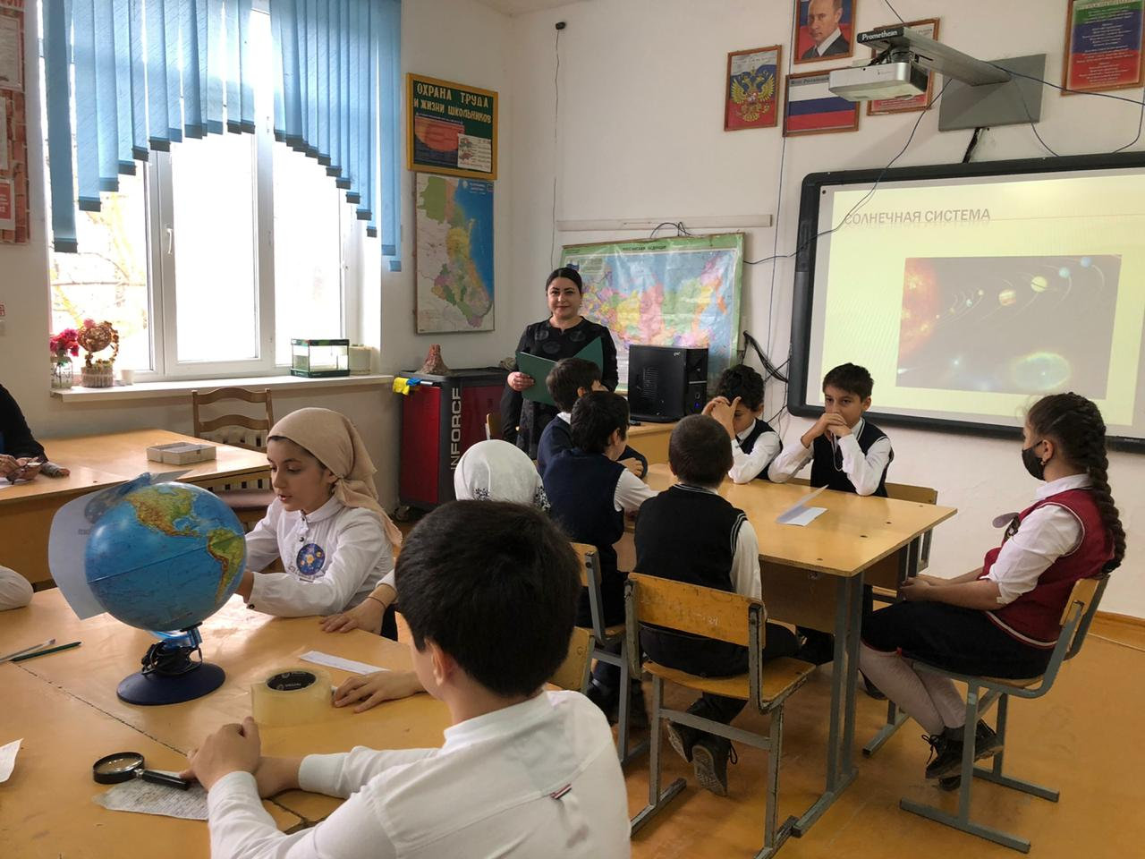
Урок формирует современные представления о строении Солнечной системы, развивает логическое мышление, умение на основе полученных представлений объяснять современную научную картину.

Тип урока – усвоение новых знаний и способов действий. Это урок с использованием мультимедийных технологий. Было использовано следующее оборудование: компьютер, мультимедийная презентация.

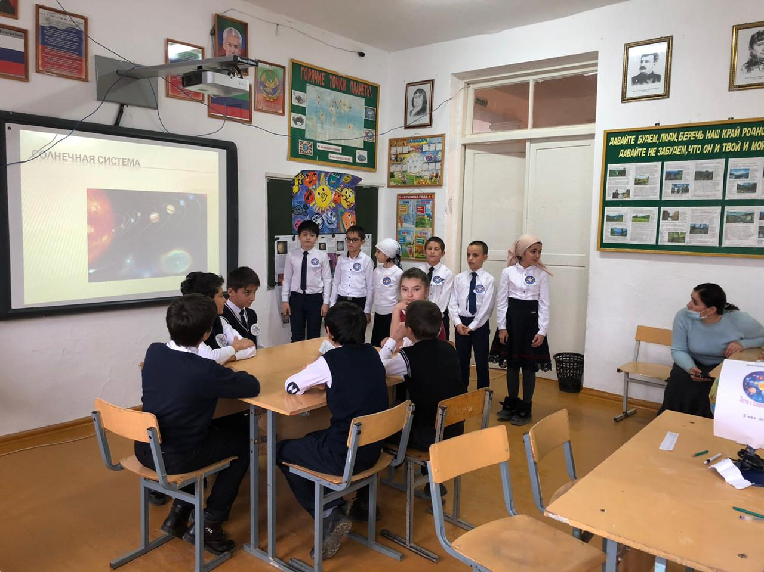
Считаю, что структура урока полностью соответствует цели урока. Все этапы урока были согласованы, время учебного занятия использовалось рационально. Для раскрытия материала урока использовались методы: рассказ, постановка проблемы, изложение с демонстрацией наглядных пособий.

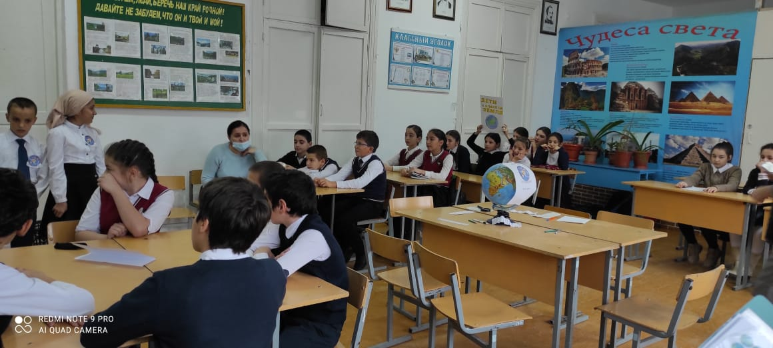
Кабинет оборудован мобильным компьютерным классом с выходом в интернет, поэтому целесообразно было использование мультимедийной презентации и готовых видеофайлов. Это экономило время и способствовало активизации внимания учеников, повышению ситуации успеха. 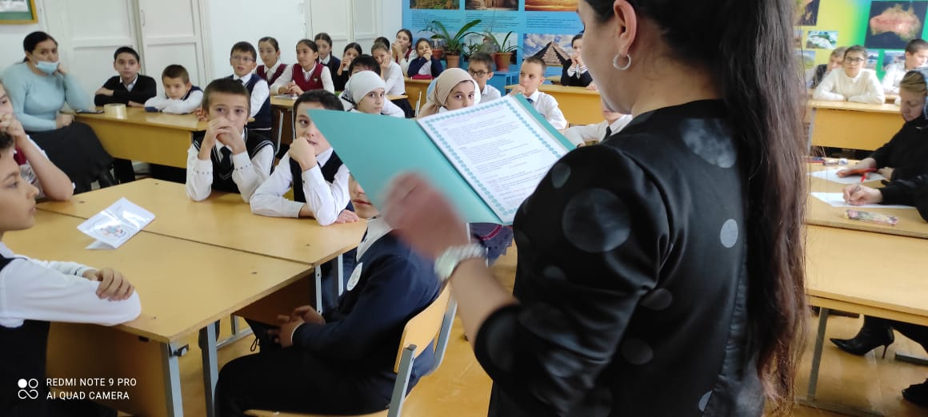

На уроке была доброжелательная атмосфера, есть хороший психологический контакт. В течение всего урока каждый обучающийся был включен в активную познавательную деятельность.
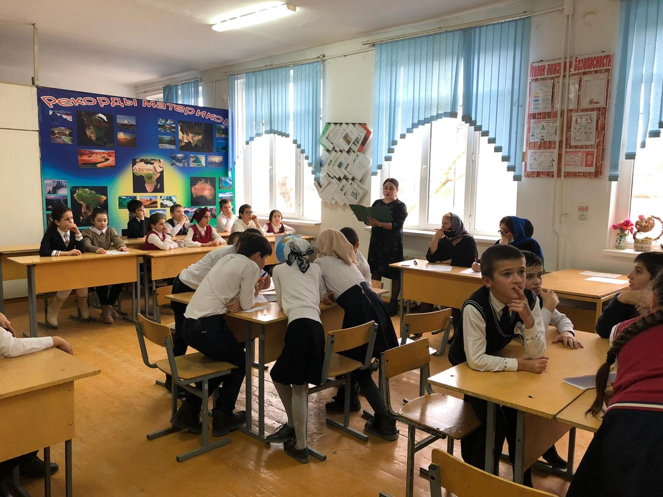
Домашнее задание было задано по образцу и шаблону предыдущих уроков, чем обеспечилось рациональное использование времени домашней работы.
В целом, обучающиеся справились со всеми поставленными задачами. Считаю, что урок своих целей достиг. Большинство учащихся получили положительную оценку. Рефлексия показала, что обучающимся было комфортно на уроке, он им понравился.

Учитель географии: Рамазанова Калимат Халитовна

